فهرست
1. زنجیره ارزش معادن و صنایع معدنی و اهمیت آن در کشور
2. مشکلات موجود در این زنجیره
3. تجارب بین‌المللی در حل مشکلات
4. راهکارها
1- زنجیره ارزش معادن و صنایع معدنی و اهمیت آن در کشور
معرفی زنجیره معادن از دیدگاه فنی
در حوزه معادن ابتدا کار را از اکتشاف شروع می‌کنیم، یعنی منابعی که در دل زمین وجود دارد و باید اکتشاف شود. بعد از اکتشاف معادن، باید استخراج صورت گیرد و ماده خام معدنی از زمین استخراج و سپس از معدن خارج شود. بعد از آن فرآوری انجام می‌گیرد. این نوع فرآوری با آنچه که در ذهن عموم مردم است تفاوت دارد. درواقع فرآوری به روش‌های ساده فیزیکی گفته می‌شود که درصد ماده معدنی مورد نظر را تا حد قابل قبولی که فرآیندهای بعدی اقتصادی شوند، بالا می‌برد. ماحصل این فرآیند ماده‌ای به نام کنسانتره (افشره) است. در آخرین مرحله وارد بحث صنایع معدنی می‌شویم. به‌طور مثال کنسانتره سنگ‌آهن وارد صنعت فولاد می‌شود و صنعت فولاد، فولاد تولید می‌کند که به آن ماده نیمه صنعتی می‌گویند.
وضعیت منابع معدنی در کشور ایران
کشور ما تقریباً 1% جمعیت دنیا و 1% مساحت جهان را دارا می‌باشد، اما 3% منابع معدنی کشف‌شده در ایران قرار دارد. با توجه به منابع نفت و گاز که معمولاً در تمام دنیا جزء منابع معدنی محسوب می‌شوند، حدوداً 7% منابع زیرزمینی جهان به کشور ما تعلق می‌گیرد. درنتیجه ایران، رتبه 15 را در میان کشورهای دارای منابع معدنی دارد که نشان‌دهنده ظرفیت دیده‌نشده کشور در چند سال گذشته است.
پراکندگی صنایع معدنی موجود در کشور ایران
تقریباً در همه جای کشور، صنایع معدنی که ماده اولیه آن‌ها مواد معدنی است را داریم. این روند حدوداً از 50 سال پیش شروع شده و همچنان ادامه دارد و بیشتر از این باید در کشور ایجاد شود. در نقشه، پراکندگی صنایع معدنی در شهرهای مختلف کشور نشان داده شده است.
میزان معدن کاری طبق اعلام بانک مرکزی
● سهم استخراج معادن کشور از تولید ناخالص داخلی 1% می‌باشد.
● سهم بخش معدن در طول زنجیره ارزش از تولید ناخالص داخلی حدود 6% می‌باشد.
● حدود 30% از ارزش اسمی بورس متعلق به بخش معدن می‌باشد.
مشکلات موجود در این زنجیره
قوانین و مقررات
تقریباً تمام افرادی که در حوزه معدن کار می‌کنند به این نتیجه رسیده‌اند که قوانین معادن، وضوح لازم را ندارد. اما به دلیل این که تأثیر اندکی بر اقتصاد کشور دارد، زیاد به آن پرداخته نمی‌شود.
قانون معادن به دلایل ذیل دارای عدم شفافیت می‌باشد:
1. تحمیل حق انتفاع سنگین بر معادن سنگ آهن
2. اعمال مالیات جداگانه بر معادن شهر سنگان توسط شهرداری
3. مشخص نبودن معیارهای زیست‌محیطی و تضییع حقوق برخی بهره‌برداران
اطلاعات پایه زمین‌شناسی
اتهیه اطلاعات پایه زمین‌شناسی وظیفه‌ی دولت است اما در کشور ما دولت یا در انجام این وظیفه کوتاهی می‌کند و یا آن‌ها را در اختیار عموم مردم قرار نمی‌دهد که هر صورت تفاوتی نمی‌کند و فرقی به حال معدن‌کاران ندارد. برای مثال: در سایت سازمان زمین‌شناسی و اکتشافات معدنی کشور، فایل دانلودی استان تهران را نشان می‌دهد که نقشه‌های زمین‌شناسی آن تهیه شده‌است، اما تنها فایل دانلود 5 شهر آن ثبت شده‌است. فایل بقیه شهرها یا تهیه نشده‌ و یا در اختیار ما قرار نگرفته است.
ثبت محدوده‌های معدنی
ثبت محدوده‌های معدنی، یکی از مهم‌ترین مراحل زنجیره ارزش مواد معدنی تعریف‌شده توسط بانک جهانی می‌باشد و مسائلی مانند رانت در همین‌جا خود را نشان می‌دهد.
ثبت محدوده‌های معدنی با سامانه کاداستر
سامانه کاداستری طراحی شده‌است که مراحل ثبت سیستم‌های معادن را نشان می‌دهد. هرچند راه‌اندازی این سامانه اقدام بسیار مثبتی در جهت دسترسی راحت‌تر معدن‌کاران به اطلاعات معادن است اما مشکلاتی دارد که به نظر می‌رسد اصل هدف راه‌اندازی را تحت‌الشعاع قرار می‌دهد.
● مشخص‌نبودن محدودیت‌های موجود برای فعالیت‌های معدنی
● مشخص نبودن واحدهای وابسته
● عدم ارائه اطلاعات آمایشی
● عدم ارائه اطلاعات قابل انتشار از محدوده‌ها
روش جمع‌آوری اطلاعات مربوط به میزان استخراج
نقطه محوری درآمد مالیات، میزان استخراج است که با روش‌های زیر برآورد می‌شود:
● اخذ بارنامه‌های حمل مواد معدنی
● بررسی عملکرد سه‌ماهه، گزارش عملکرد سالیانه، آمار مربوط به تولید و فروش مواد معدنی
● آمار مربوط به واحدهای مصرف‌کننده ماده معدنی و تأمین‌کننده مواد اولیه کارخانجات صنعتی
● بازدیدهای نظارتی و اطلاعات مثبوت در پاسگاه‌های نیروی انتظامی
● برآورد میزان استخراج به روش محاسبه
● طرح بهره‌برداری مصوب
● بر اساس میزان مواد منفجره استفاده‌شده
بجز بارنامه‌های معدنی، به هیچکدام از موارد فوق نمی‌توان اطمینان کرد!
تجارب بین‌المللی در حل مشکلات
معرفی قوانین و استانداردهای بین‌المللی شفافیت
بنیاد شفافیت صنایع استخراجی (EITI)
بنیاد شفافیت صنایع استخراجی (EITI) بر اساس زنجیره ارزشی که بانک جهانی ارائه کرده است، به کشورها توصیه می‌کند که «در تمام مراحل به عنوان دولتی که EITI را پذیرفته‌اید و این استاندارد را می‌خواهید اجرا کنید، باید گزارش دهید و من تمام گزارش‌ها را چک می‌کنم. اگر نتوانستید استانداردهای من را پاس کنید، شما را به عنوان معلق‌ها کنار می‌گذارم». بسیاری از کشورهای دنیا، قوانین EITI را قبول کرده و در حال اجرای آن هستند که در اینجا تجربه کشور افعانستان را مرور می‌کنیم.
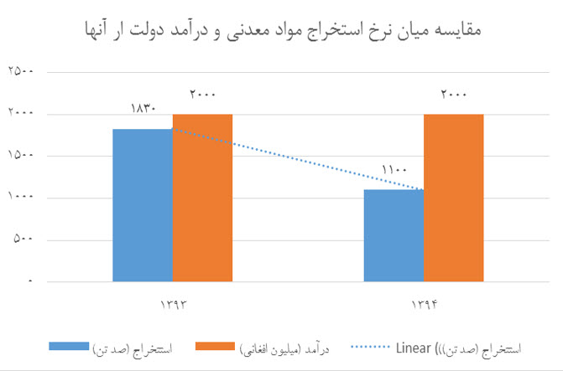
این نمودار نشان می‌دهد که در افغانستان استخراج به دلیل قیمت‌های جهانی کم شده است اما درآمد آن‌ها تقریباً ثابت بوده است. زیرا تعدادی از معادن که در زیرمجموعه دولت عمل نمی‌کردند، از این طریق شناسایی و الان در زیرمجموعه دولت عمل می‌کنند. به عنوان مثال، بسیاری از معادن غنی افغانستان، زیرمجموعه طالبان کار می‌کنند و طالبان از این طریق کسب درآمد می‌کند.
دیگر قوانین بین‌المللی شفافیت در صنایع استخراجی
- داد-فرانک: شرکت بر طبق موضوع این قانون باید تمام پرداخت‌های خود به دولت‌های خارجی یا فدرال را اعلام نمایند.
- متمم بخشنامه شفافیت و حسابداری و شفافیت: شرکت‌های بزرگ حفاری و استخراج باید پرداخت‌های خود به دولت‌ها را منتشر نمایند
- قانون سنجش شفافیت در صنایع استخراجی کانادا: واحدهای اقتصادی سهیم در بهره‌برداری از منابع طبیعی باید انواع پرداخت‌های خود به هر دولتی، که بیش از 100,000 دلار کانادا باشد، را منتشر کنند.
- متمم قانون شرکت‌ها در استرالیا: الزام افشای مبالغ پرداختی به دولت‌های مختلف توسط شرکت‌هایی که پایه‌ای استرالیایی دارند.
شفافیت قراردادها
سایتی که در بحث شفافیت قراردادها اهمیت دارد، resourcecontracts است. تا آن زمان که این عکس تهیه شده است، 1508 قرارداد (از 90 کشور و 46 منبع متفاوت) چه در حوزه معدن، نفت و چه گاز، امضاء و موارد مختلف داخل سایت گذاشته شده است.
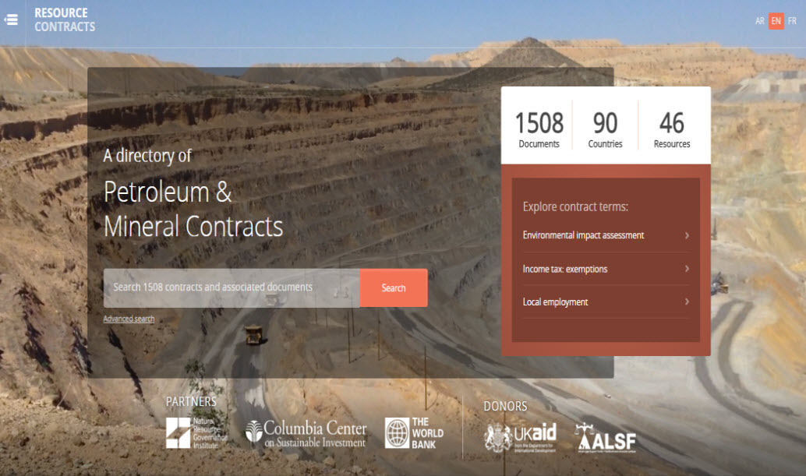
شفافیت اطلاعات زمین‌شناسی در جهان
در زمینه اطلاعات زمین‌شناسی سه کشور پاپوا گینه‌نو، بوتسوانا و کانادا را مورد مطالعه قرار داده‌ایم. هر چقدر اطلاعات بیشتری به فعالان معدنی عرضه شده است، اکتشافات بیشتری صورت گرفته و درنتیجه منابع بیشتری جهت استخراج وجود داشته است. با استخراج بیشتر منابع، درآمد کشور نیز افزایش پیدا می‌کند.
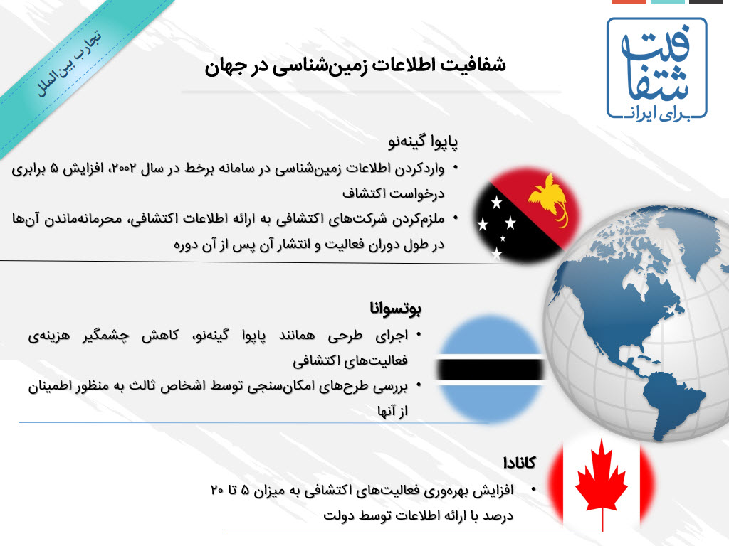
راهکارها
در این بخش به بررسی چند راهکار می‌پردازیم از جمله:
- سامانه حدنگاری
- جمع‌آوری حقوق دولتی
- شورای عالی معادن
- خصوصی‌سازی
- سرمایه‌گذاری خارجی
- معارضین محلی
سامانه‌ی حدنگاری
سامانه حدنگاری گامی مؤثر در پیشبرد فضای معدنی است اما نیاز به اطلاعات بیشتری دارد. از جمله این اطلاعات می‌توان به موارد زیر اشاره کرد:
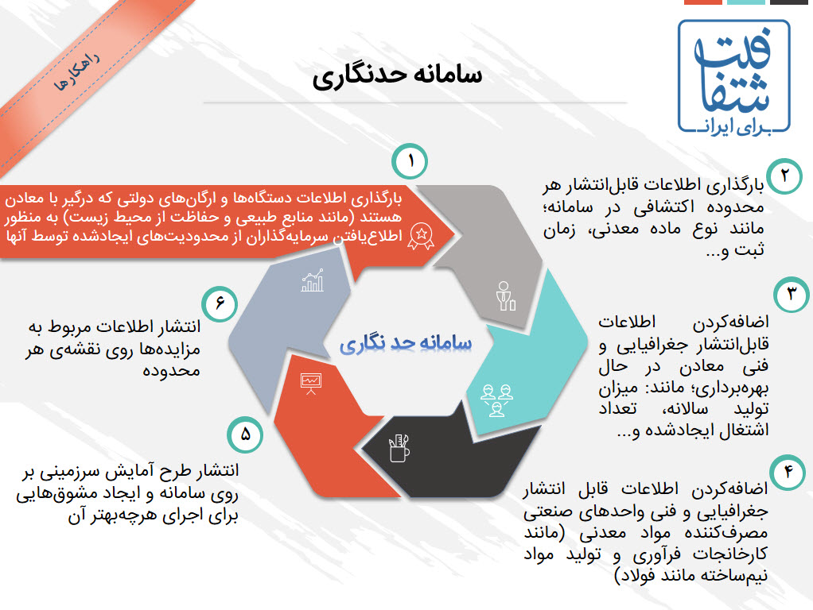
جمع‌آوری حقوق دولتی
تنها راهی که موجب می‌شود حقوق دولتی منطقی و استاندارد باشد تکیه دادن موضوع به بحث بارنامه‌ها است. راهکارهای پیشنهاد شده:
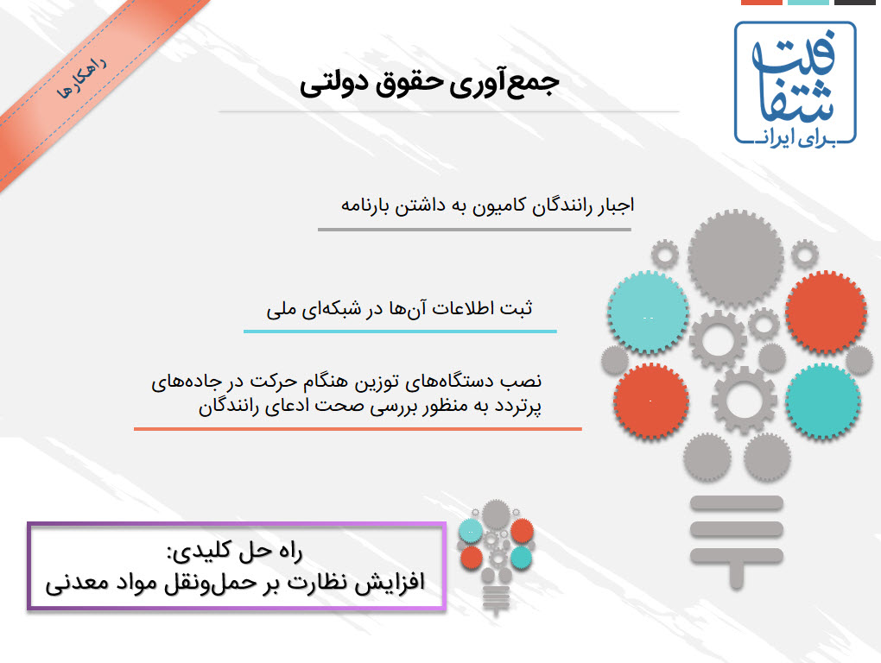
شورای عالی معادن
مهم‌ترین اولویت شورای عالی معادن، بارگذاری سایت و ثبت اطلاعات زیر در آن می‌باشد:
- دستور جلسه
- حاضران در جلسه
- مشروح مذاکرات
- اسامی موافقان و مخالفان هر مصوبه
- صورت‌جلسه
خصوصی سازی
راهکار پیشنهادشده برای بخش خصوصی‌سازی شامل:
- افشای اطلاعاتی که دارای حساسیت‌اند، قبل و بعد از خصوصی‌سازی، مانند میزان نیروی کار، بهره‌وری، سرمایه‌گذاری انجام‌شده و ...
ماده 16 قانون انتشار و دسترسی آزاد به اطلاعات (مصوب 1388) موانعی برای افشای اطلاعات قرار داده است:
«در صورتی که در اختیار قرار دادن اطلاعات درخواست‌شده، جان یا سلامت افراد را به مخاطره اندازد یا متضمن ورود خسارت مالی یا تجاری برای آن‌ها باشد، باید از در اختیار قرار دادن اطلاعات امتناع کنند».
در بخش معادن و صنایع معدنی هیچ‌گونه خطر جانی و یا مشکل اقتصادی وجود ندارد به دلیل:
- عدم حضور در بازارهای رقابتی
- تجربه موفق بنگاه خصوصی‌شده از طریق بورس
سرمایه‌گذاری خارجی
اطلاعاتی که باید در بخش سرمایه‌گذاری خارجی اعلام شود:
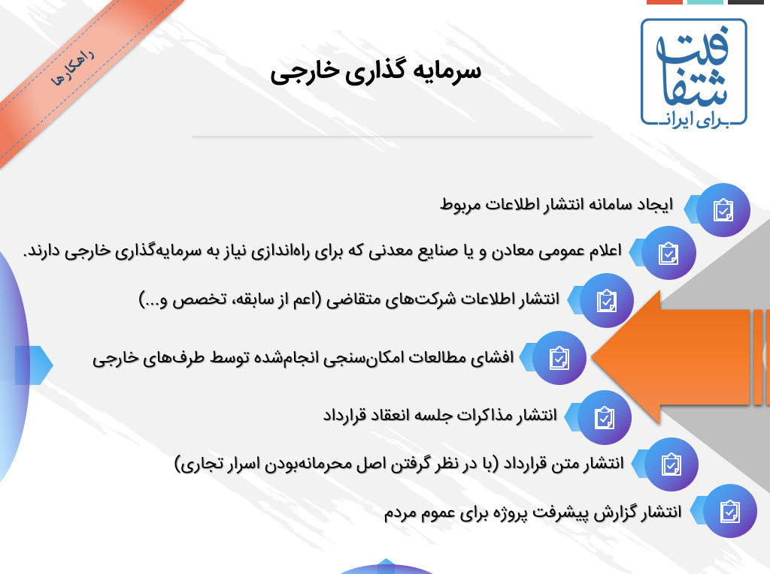
معارضین محلی
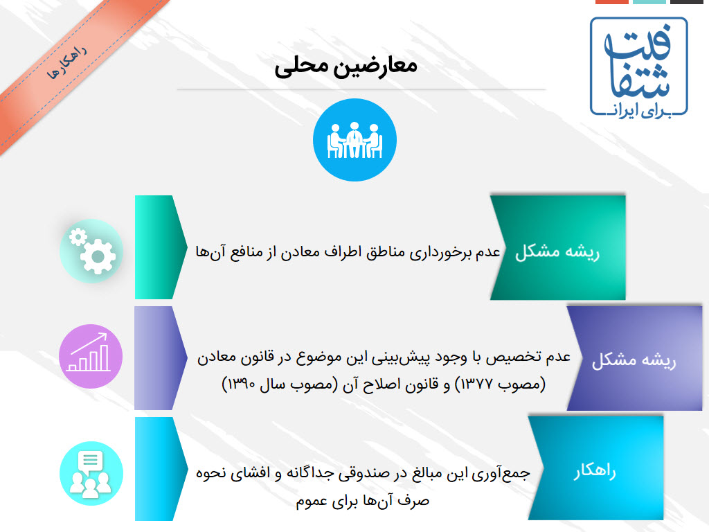
نحوه اختصاص حقوق دولتی
نموداری که بر اساس حقوق دولتی باید تخصیص پیدا کند به این صورت باید باشد:
